Objetos internos do Git

Objetos fundamentais:

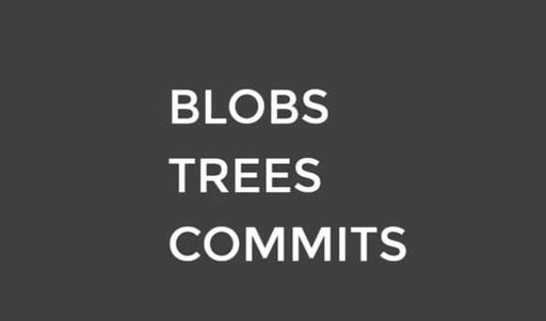

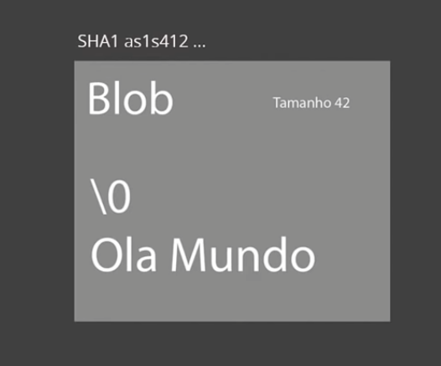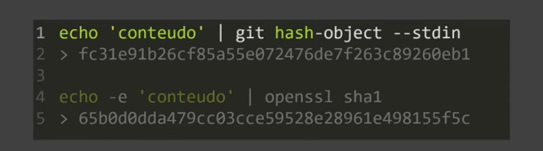Exemplo de Blobs:

Para obter o mesmo hash do conteúdo de cima.



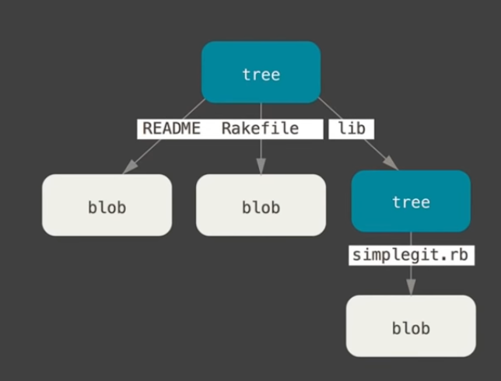Tree:

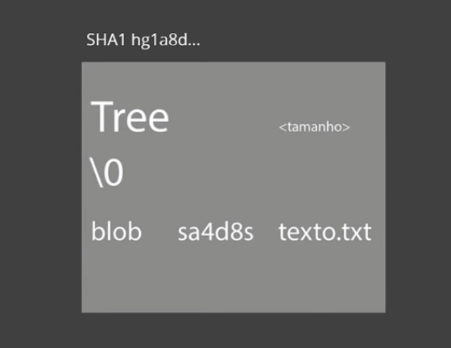

Commit:

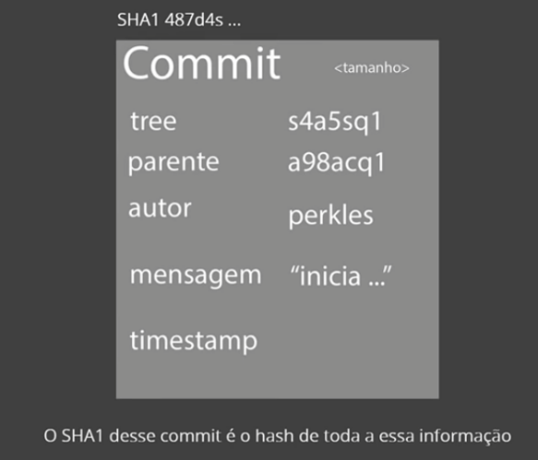

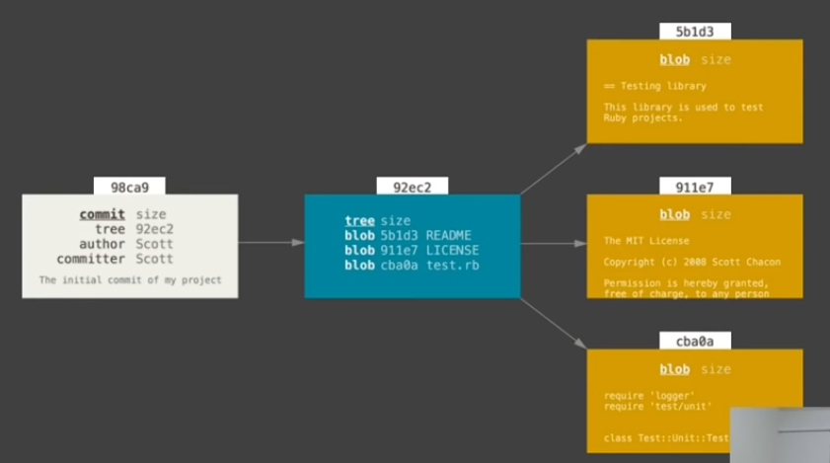

Git é um sistema distribuído e seguro. Pois todas as pessoas que compartilham de um código vão ter todas as versões, seja ela do código final quando das versões anteriores.